BIOINFORMÁTICA

Gene ontology y Blast2go

Objetivos de la práctica:

Conocer los conceptos de una ontología en general, la Gene Ontology y la herramienta bioinformática Blast2GO como caso de aplicación de ontologías génicas.

¿Qué es una ontología?

Hay varias definiciones, en concreto, vamos a ver estas dos, la primera más completa (y compleja) y la segunda más sencilla y que se aproxima más a la definición de ontología biológica.

a) Una ontología es una especificación explícita de una conceptualización, es decir, proporciona una estructura y contenidos de forma explícita, que codifica las reglas implícitas de una parte de la realidad, independientemente del fin y del dominio de la aplicación en el que se usarán o reutilizarán sus definiciones.

b) Una ontología define el vocabulario de un área mediante un conjunto de términos básicos y relaciones entre dichos términos, así como las reglas que combinan términos y relaciones que amplían las definiciones dadas en el vocabulario.

¿Por qué y para qué se utilizan ontologías en Bioinformática?

Existen numerosas fuentes de datos biológicos, heterogéneos y autónomas accesibles a través de Internet, que cubren prácticamente cualquier tipo de información biológica (genómica, celular, estructural, fenotípica, etc.), de modo que para un mismo tipo de información podemos encontrar bases de datos independientes, pertenecientes a distintas organizaciones y orientadas a distintos objetivos.

En consecuencia, la integración de toda esta información -que a pesar de todo está muy interrelacionada entre sí- se hace muy difícil, ya que no podemos saber a qué concepto hace referencia un determinado dato, y cómo se relaciona con el resto de datos.

La complejidad de los datos almacenados en las bases de datos biológicas a menudo requiere la adición de conocimiento que especifique y restrinja los valores contenidos en esas bases de datos. Una manera de capturar ese conocimiento contenido en las bases de datos y hacerlo explícito es mediante el uso de ontologías.

Así en la bioinformática las ontologías nos pueden ayudar a encontrar y clasificar los conceptos exactos que estamos tratando y/o buscando.

Material de la práctica:

- Utilizaremos la Web y el software Blast2GO desarrollado en sus primeras versiones en la UPV y posteriormente en el CIPF:
  - Gene Ontology: www.geneontology.org
  - Blast2GO: Herramienta de anotación, visualización y análisis que hace uso de la Gene Ontology

Memoria de la práctica:

- Captura la pantalla de los resultados obtenidos por las diferentes herramientas y responde a las preguntas planteadas durante el desarrollo de los ejercicios

Ejercicio 1

Objetivo

Conocer y trabajar con la Gene Ontology.

Notas aclaratorias

- Gene Ontology:
http://www.geneontology.org/
- AmiGO:
http://www.godatabase.org/cgi-bin/amigo/go.cgi

Desarrollo

- Entra en la página web de la Gene Ontology y contesta a las siguientes preguntas sobre la Gene Ontology:
- ¿Qué es la GO?
Es un projecto de bioinformática el hace representaciones computacionales para intentar entender y codificar que genes codifican que funciones en un ser.
- ¿Qué dominios biológicos abarca?
1. Procesos biologicos
2. Funciones moleculares
3. Componentes celulares
- ¿Cómo se ha desarrollado?

- Buscar los siguientes términos, obtener su descripción, a que dominios (sub-ontología) pertenece y capturar la pantalla que muestra su posición en el grafo (Graphical View):
- "response to nicotine"
  - Descripción: Any process that results in a change in state or activity of a cell or an organism (in terms of movement, secretion, enzyme production, gene expression, etc.) as a result of a nicotine stimulus.
  - Dominios: biologica_process
  - Captura:
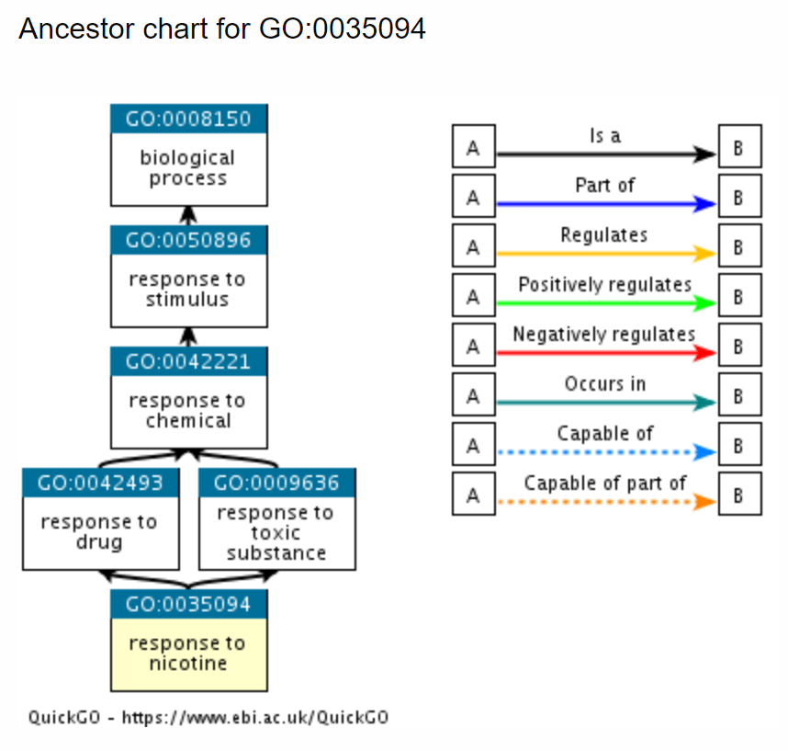
- "ATP transporter activity"
  - Descripción: Enables the transfer of ATP, adenosine triphosphate, from one side of a membrane to the other. Source: GOC:ai
  - Dominios: molecular_function
  - Captura:
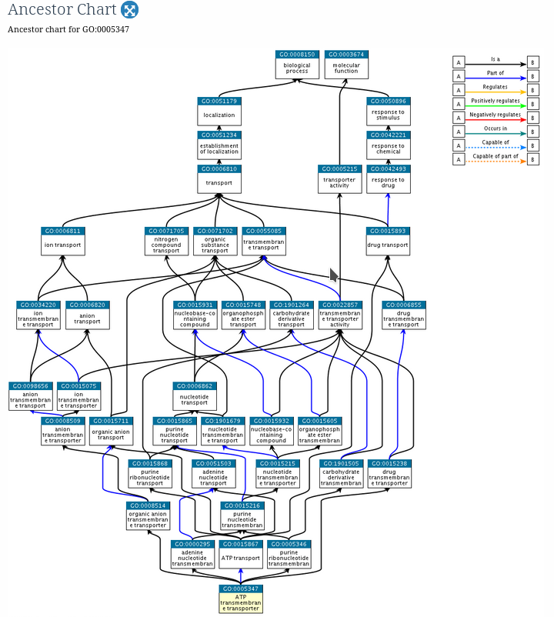
- "nucleus"
  - Descripción: A membrane-bounded organelle of eukaryotic cells in which chromosomes are housed and replicated. In most cells, the nucleus contains all of the cell's chromosomes except the organellar chromosomes, and is the site of RNA synthesis and processing. In some species, or in specialized cell types, RNA metabolism or DNA replication may be absent. Source: GOC:go_curators
  - Dominios: cellular_component
  - Captura:
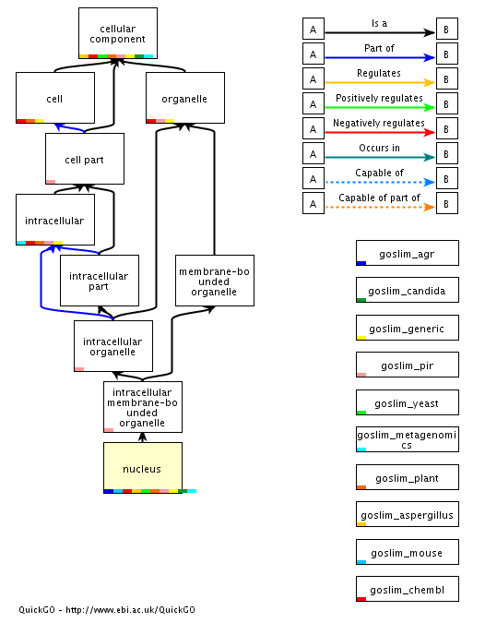

Ejercicio 2

Objetivo

Conocer la herramienta Blast2GO (B2G) como caso de aplicación de ontologías génicas.

Notas aclaratorias

- Gene Ontology:
http://www.geneontology.org/
- Blast2GO
http://blast2go.bioinfo.cipf.es/
- Publicación del Blast2GO adjunto como PDF

Desarrollo:
Durante este ejercicio se va a ver cómo asignar semi-automáticamente funciones biológicas definido por la "Gene Ontology" a secuencias de ADN no conocidas en base a búsquedas BLAST.
Desde la aplicación Blast2GO se abre el fichero 10Seqs.fasta, el cual contiene 10 secuencias de nucleótidos.

- Blast: Menu Blast-> Run Blast. Búsquedas de similitudes con el NCBI Q-Blast (parámetros estándar). NOTA: EN OCASIONES EL TIEMPO DE EJECUCIÓN DE BLAST POR NCBI ES ELEVADO, POR LO QUE SE PROPORCIONA EL FICHERO 10Seqs_blasted.b2g QUE CONTIENE YA LOS RESULTADOS DE BLAST. Guardar captura de pantalla con las secuencias "blasteadas" en naranja y no “blasteadas” en rojo. Captura también una pantalla visualizando un resultado blast (botón de derecha sobre una secuencia “blasteada”).
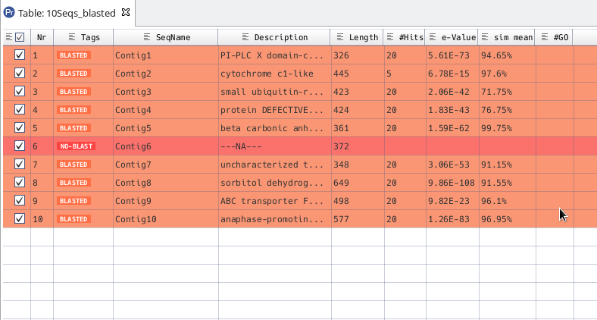

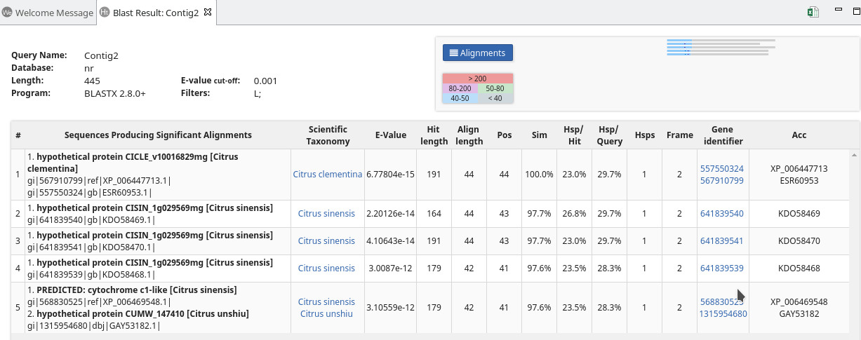
- Mapping: Menu Mapping -> Run GO-Mapping (Online) - Vuelve a visualizar el resultado blast de la misma secuencia que en el paso anterior y observa los cambios.
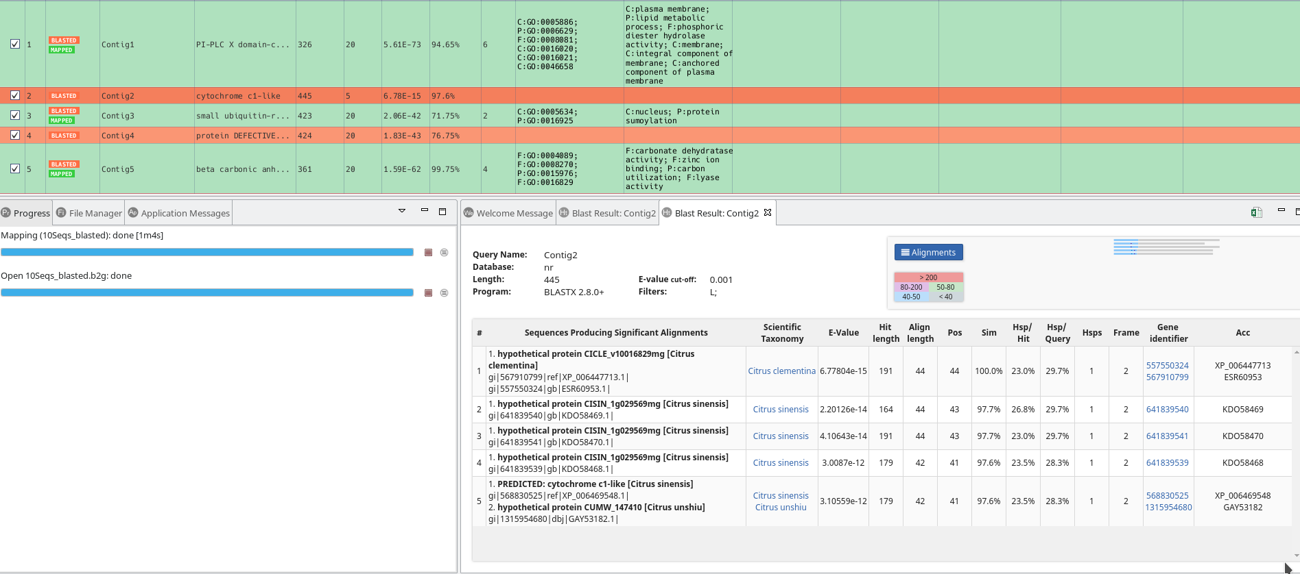
- Anotación automática: Menu Annotation -> Run Annotation. Comprueba en la tabla de resultados y en los resultados blast los cambios de anotación con términos GO. Comprueba las estadísticas de este paso en el menú Charts -> Make Statistics.
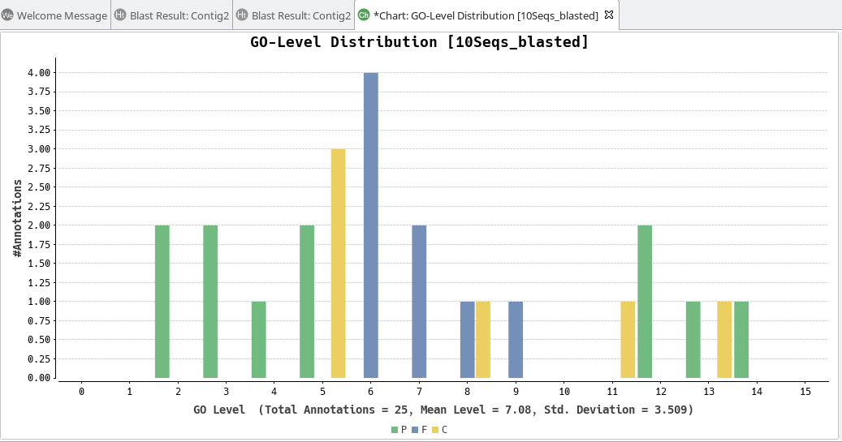
- Visualización: Visualizar la anotación de una secuencia y generar un grafo combinado del conjunto de secuencias/anotaciones del tipo función molecular (Menu Graph -> Make Combined Graph). (Guardar captura de pantalla).
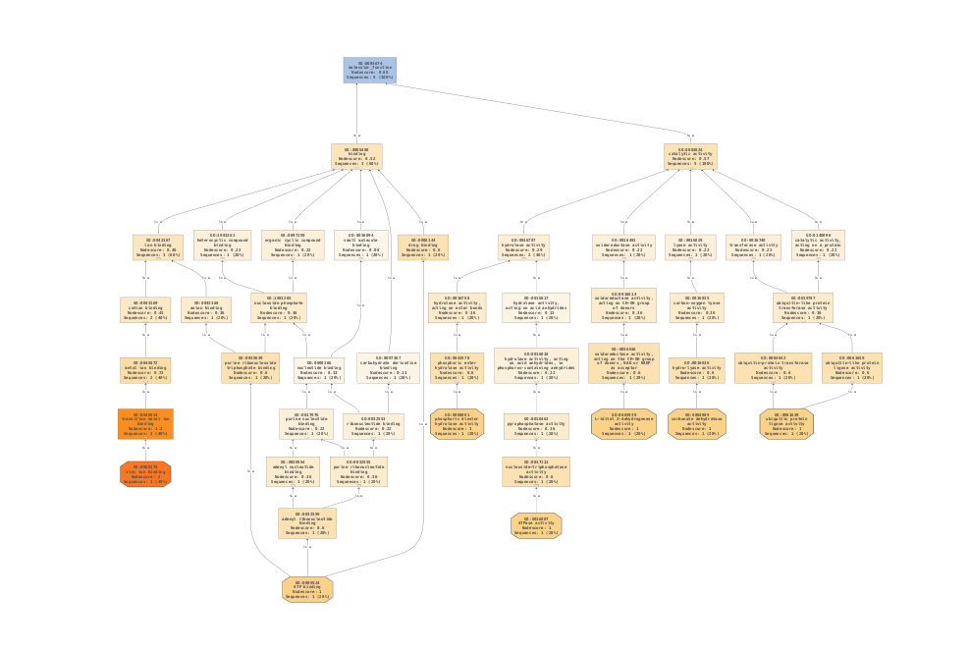
- Mapas metabólicos: Selecciona todas las secuencias y obtén su mapa metabólico (Menu Analysis -> Enzyme Code and KEGG -> Load Pathway Maps from KEGG (Online)). Visualiza la ruta de metabolismo del nitrógeno y realiza una captura de pantalla donde se aprecie la enzima relacionada con la secuencia de los nucleótidos analizados.

